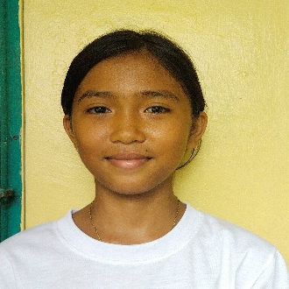
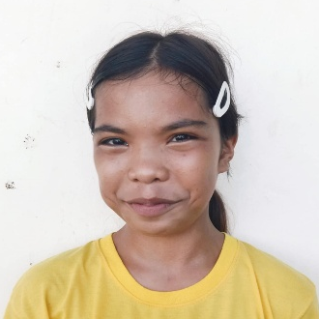
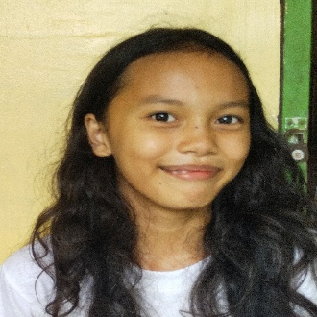
LUAYON, J-ANNE G.
GRADE VI
LUAYON, J-ANNE G.
GRADE VI
LUAYON, J-ANNE G.
GRADE VI
LUAYON, J-ANNE G.
GRADE VI
LAVIŇA, RYSSA MAE D.
GRADE VI
LAVIŇA, RYSSA MAE D.
GRADE VI
LAVIŇA, RYSSA MAE D.
GRADE VI
PAQUIBULAN, MENCHIE D
GRADE VI
PAQUIBULAN, MENCHIE D
GRADE VI
PAQUIBULAN, MENCHIE D
GRADE VI
PAQUIBULAN, MENCHIE D
GRADE VI
LAVIŇA, RYSSA MAE D.
GRADE VI

